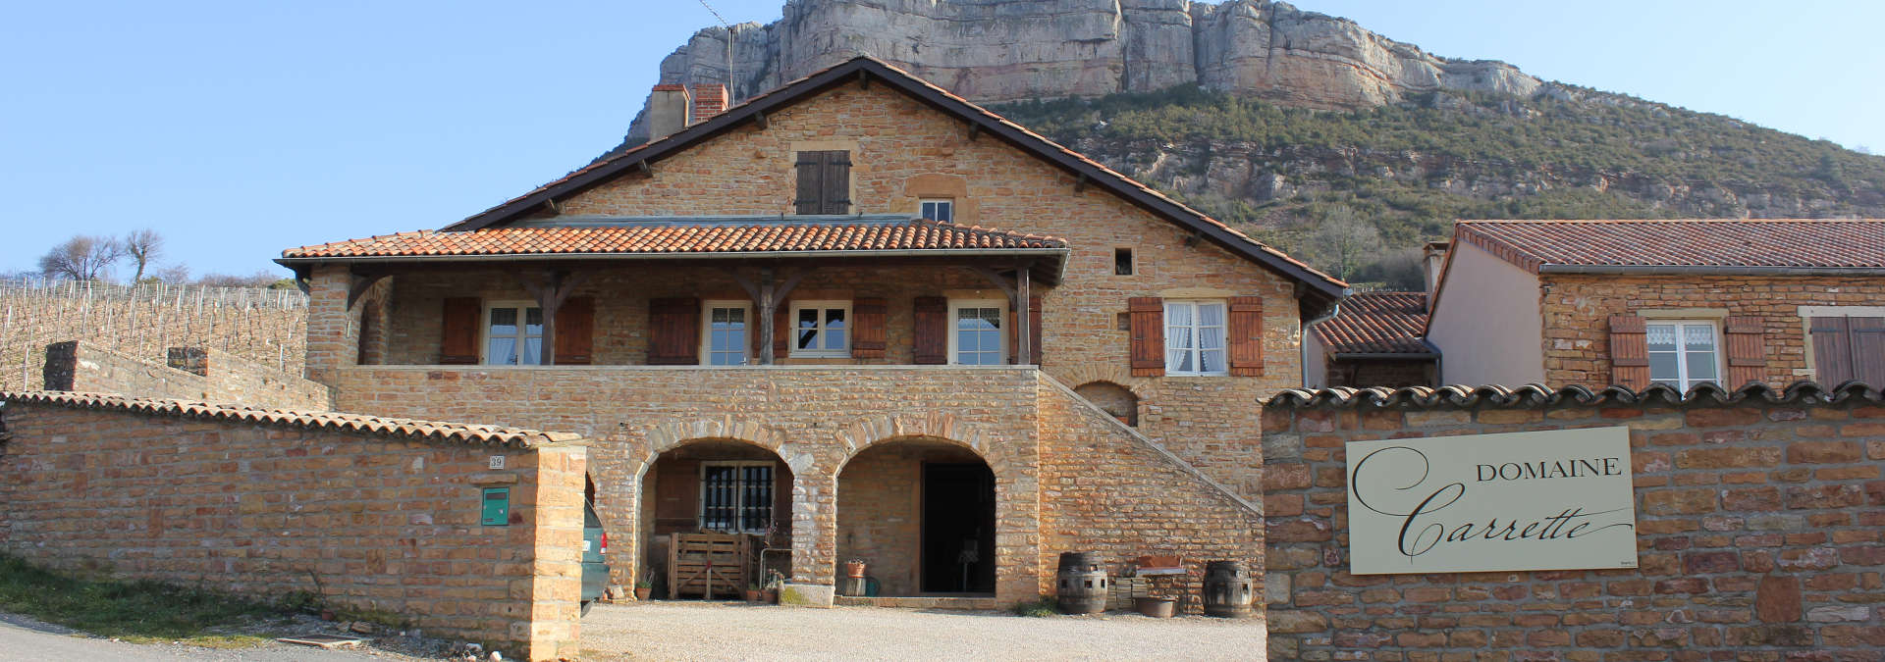

**SAINT VERAN « LES CHATENAYS » DOMAINE CARRETTE 2019**

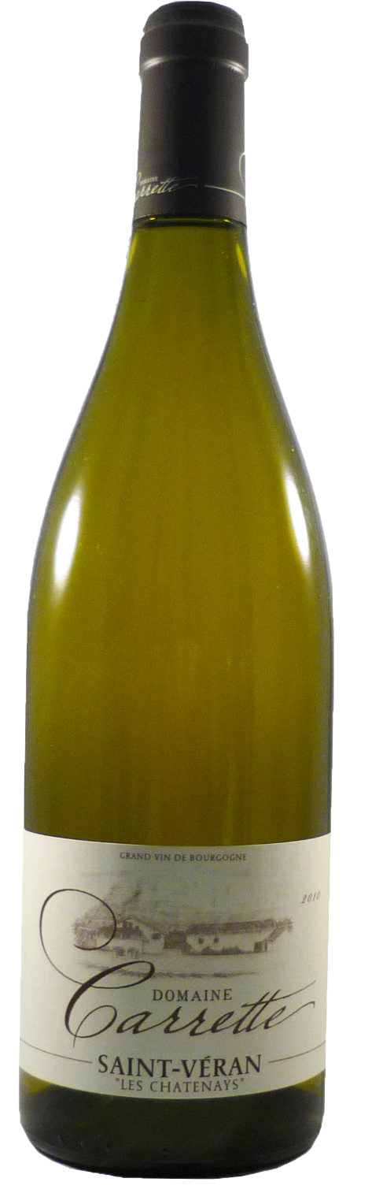

Le domaine viticole, situé à Vergisson, sous la roche du même nom, offre une vue grandiose sur la célèbre roche de Solutré. La famille Carrette avec actuellement aux commandes Hervé, le fils, et Jean Michel, le père (le grand père veille toujours...), exploite 13 ha en appellations Pouilly-Fuissé, Saint-Véran et Mâcon Milly.

**Dégustation du Saint Veran « Les Chatenays » Domaine Carrette 2019**

Chardonnay

Robe d’une belle intensité couleur vert pâle aux reflets légèrement dorés.

Arômes frais de fruits blancs et d’agrumes.

Arômes frais de fruits blancs et d’agrumes.

A servir autour de 9-11°C

Arômes frais de fruits blancs et d’agrumes.







